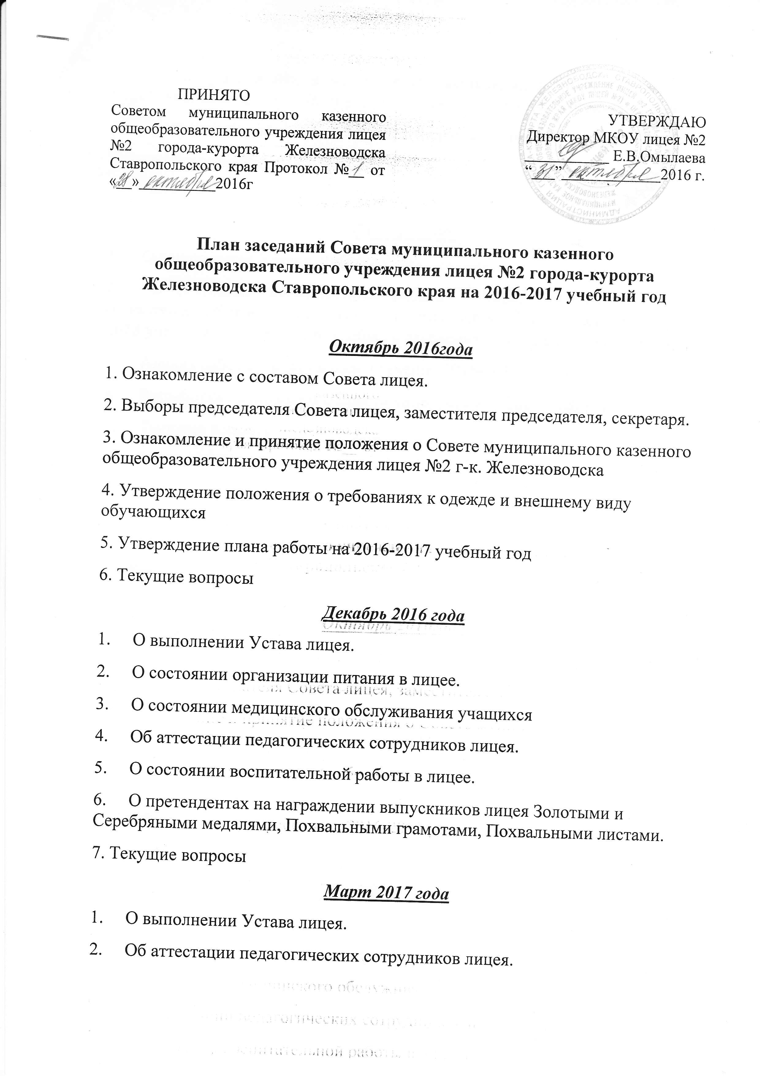
3. О рекомендациях к награждению выпускников лицея Золотыми и Серебряными медалями, Похвальными грамотами, Похвальными листами.
4. О состоянии ученического самоуправления в лицее.
5. Текущие вопросы

Май 2017 года
1. О выполнении Устава лицея.
2. О состоянии хозяйственной работы в лицее. Утверждение плана ремонтных работ и мероприятий по подготовке учебного заведения к 2017-2018 учебному году и работе учебного заведения в осенне-зимний период.
3. Анализ работы Совета лицея в течение 2016-2017 учебного года.
4. Разработка плана работы Совета лицея на 2017-2018 учебный год.
5. Текущие вопросы

